附件
2023年春季学期本科课堂教学学生评教流程

一、电脑端操作

（一）登录
校内登录地址：http://jxpj.hunau.edu.cn
校外登录地址：webvpn.hunau.edu.cn
登录账号为学号，密码为统一身份认证密码。
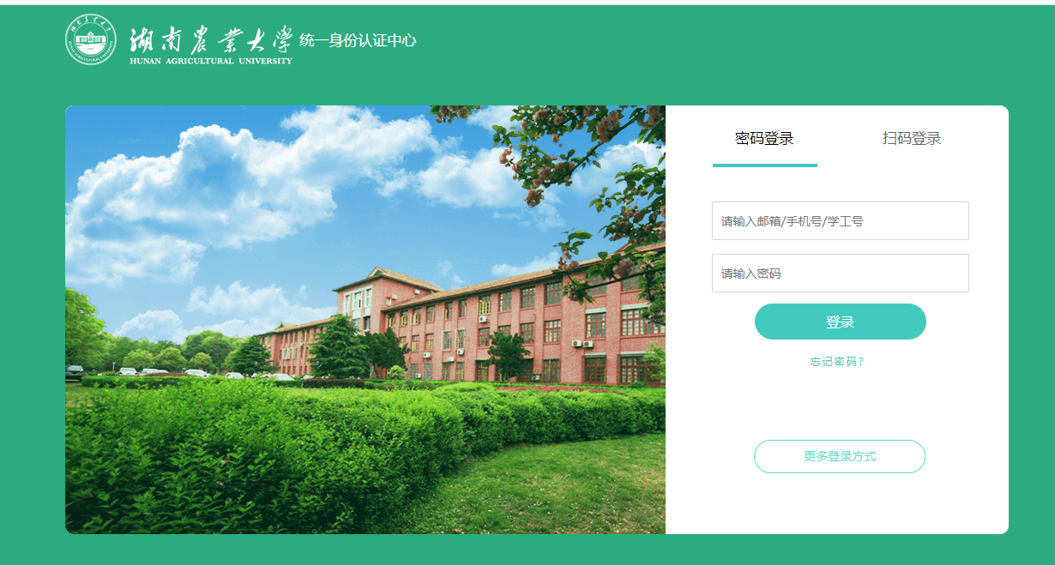

选择校内资源的“教学评价平台”即可进入评教系统
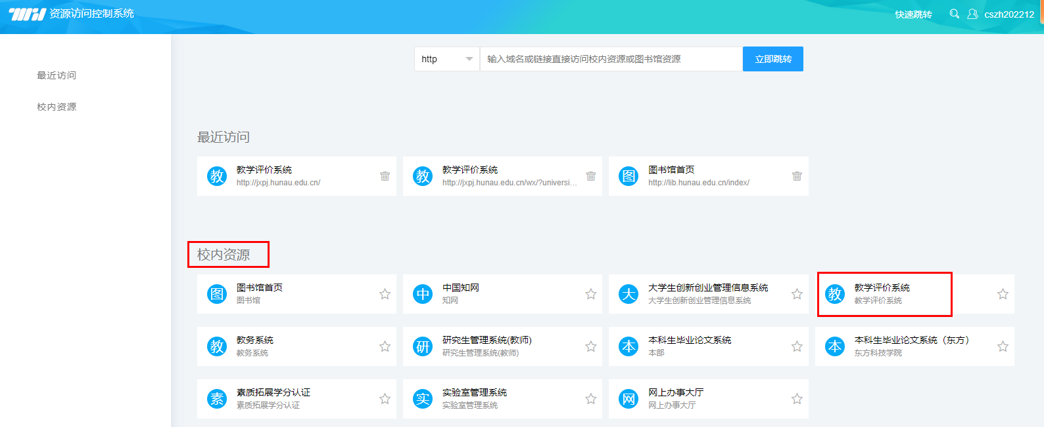

（二）评教
进入平台后，学生在【我的任务】中找到 “期末评价”，点击问卷后选择课程和教师进行评价
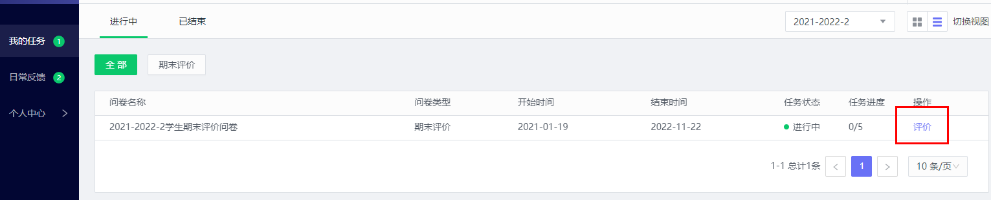
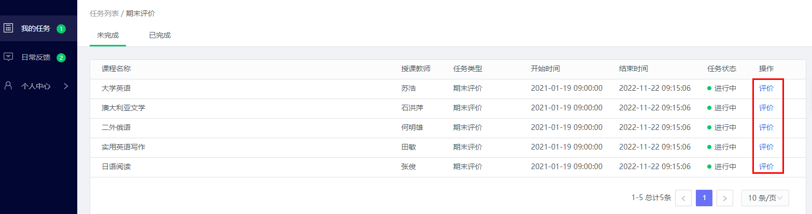

学生根据实际情况，对老师以及课程进行评价，所有指标都评价后，点击“提交”，再进行下一门课程评价。

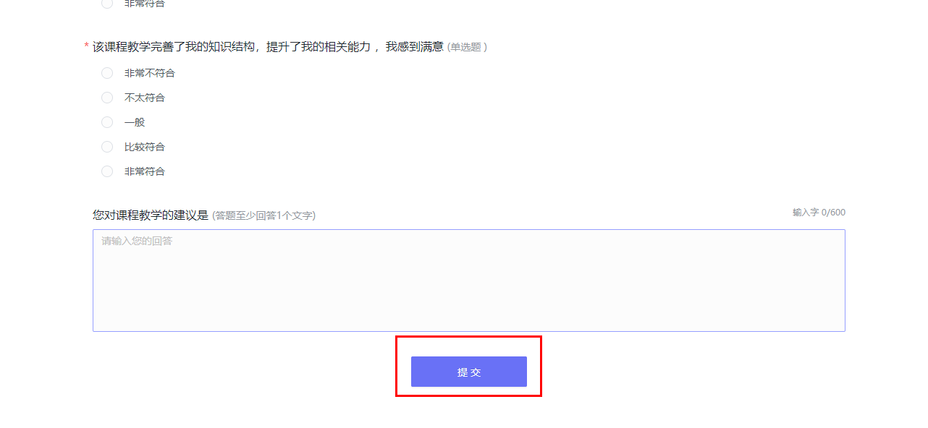
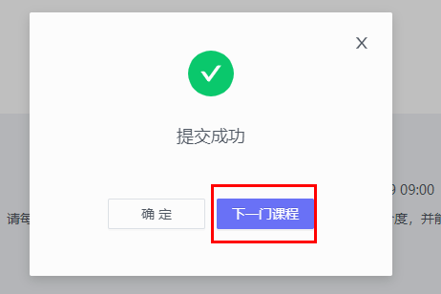

学生已经提交的问卷在已完成中查看。
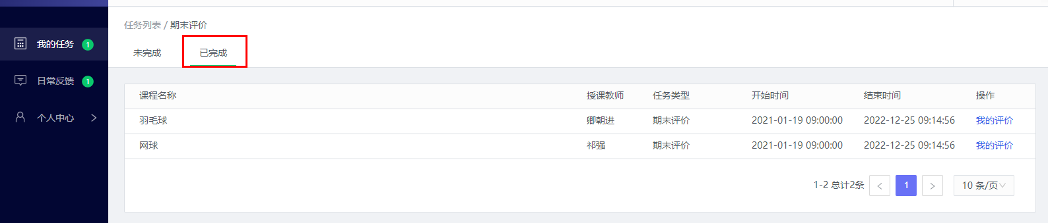

二、手机移动端操作

（一）登录
学生登录“智慧湘农”App后在“我的应用”中点击“教学评价平台”进入
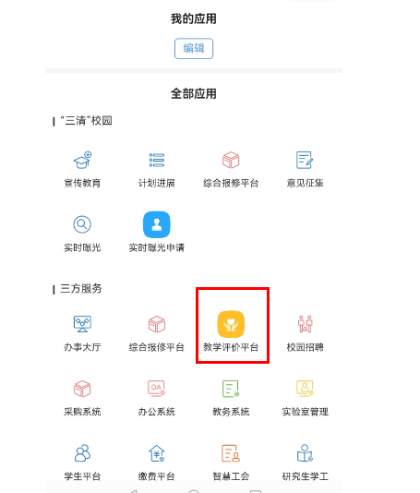
在校外使用“智慧湘农”时，会出现以下页面，学生点击图上的网址即可跳转到统一身份登录页面，输入自己的统一身份认证账号和密码后选择“教学评价系统（移动端）”即可进入
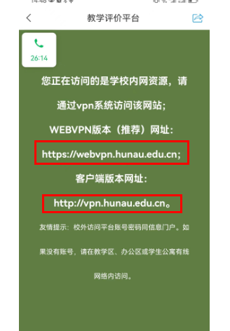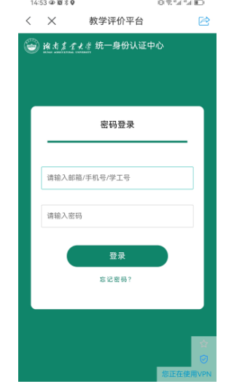
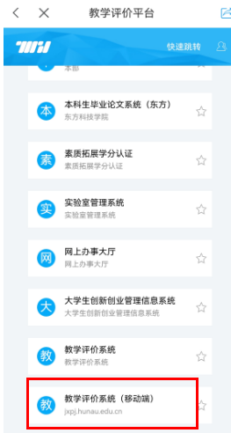

（二）评教
进入平台后，学生在【我的问卷】中或首页找到期末评价问卷，点击问卷后选择课程和教师进行评价，每个指标都选择后点击“提交”，再选择下一门课程继续评价即可
